Marcassou lance une nouvelle filière qui met l’Ardenne, les fermiers locaux et le bien-être animal au cœur des produits :
« Le Cochon Bien-être »

- Marcassou s’engage davantage en faveur d’un filière porcine plus durable en créant un nouveau label. Le label « le Cochon bien-être » garantit aux consommateurs des produits de charcuterie de haute qualité fabriqués en Ardenne à partir de viande locale ainsi que des normes élevées en matière de bien-être animal tout au long du processus.
- Marcassou, spécialiste des salaisons et saucissons d’Ardenne depuis 1966, travaille avec 9 fermiers locaux de type familial pour garantir la provenance et la qualité de la viande ainsi que le respect des normes en matière de bien-être animal.
- Aujourd’hui, les Ministres régional et fédéral de l’agriculture, Willy Borsus et David Clarinval, ont fait le déplacement jusque chez un des éleveurs pour soutenir cet engagement et cette filière responsable et respectueuse.
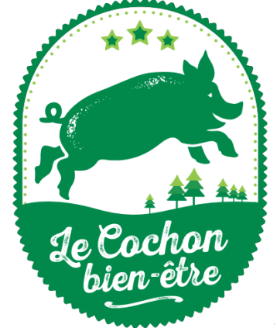
Le label “le Cochon bien-être” sans compromis sur la provenance, le bien-être et la qualité

Avec le label «Le Cochon bien-être », les consommateurs sauront en un coup d'œil qu'ils achètent de la charcuterie de qualité produite en Ardenne avec de la viande locale et dans le respect du bien-être animal. Cela leur permet de soutenir consciemment une démarche positive et des acteurs locaux.

Premier pilier : l’assurance d’un produit de qualité local

Le label et la filière «Le cochon bien-être » représentent un engagement quant à la provenance des produits et sont le résultat d'un véritable travail étroit entre Marcassou, des fermiers locaux, un abattoir situé en Wallonie (Lovenfosse), le fabricant d’aliments pour porcs de la région (Dumoulin) et les autorités régionales. L’ensemble des partenaires de la filière se situe en Wallonie, dans un rayon d’une centaine de kilomètres de l’usine Marcassou en Ardenne. L’aspect local est donc véritablement au cœur du label, et ce tout au long du processus!

Sébastien Lenoir, responsable de l’usine Marcassou à Champlon commente : « Chez Marcassou, depuis plus de 60 ans, nous avons toujours proposé des produits de qualité fabriqués en Ardenne. Et ce sera toujours le cas avec la gamme «Le Cochon bien-être ». Avec ce label, nous allons plus loin en nous approvisionnant localement et en soutenant le développement économique local grâce à un partenariat fort avec des fermiers de type familial de la région. Tous les partenaires de cette filière doivent respecter un cahier de charge strict tant en matière d’élevage que de bien-être animal. »

Le bien-être des animaux, une priorité

Le deuxième pilier de la filière «Le cochon bien-être » repose sur le respect du bien-être animal, une des priorités de Marcassou. Ce label permet en effet d’améliorer les conditions des cochons et garantit que les porcs disposent de plus d’espace dans les étables, de jouets pour se distraire ainsi que d’un transport de qualité.
Et, chose assez unique, les porcs ne sont pas castrés. Ils ne reçoivent aucun antibiotique et sont nourris avec une alimentation végétale naturelle riche en céréales.

Guillaume Surlémont de la ferme de Solières explique : “Le label garantit que les élevages soient de taille familiale et en circuit fermé, les porcelets naissent à la ferme et y restent. Cela nous permet en tant que fermier de mieux prendre soin de nos animaux, d’avoir plus de contrôle sur notre production et sur la qualité de celle-ci. Ce label a donc des avantages pour tous, cochons, fermiers et bien évidemment, consommateurs ! »

Les produits Marcassou labellisés ‘le Cochon bien-être’ sont disponibles dans les grandes surfaces dès aujourd’hui et reconnaissables grâce à leur logo vert ‘Le Cochon bien-être’.

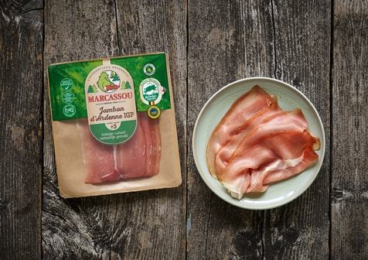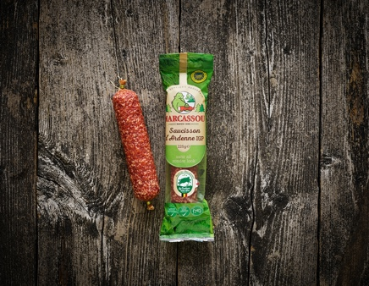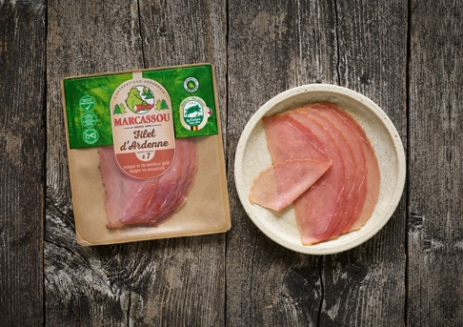

Contacts presse :
Margot Chapelle – margot.chapelle@tbwa.be - 0477262078
Sarah Perez – sarah.perez@tbwa.be – 0496845345

